ЧЕЛЯБИНСКАЯ ОБЛАСТЬ

АДМИНИСТРАЦИЯ
ЗЛАТОУСТОВСКОГО ГОРОДСКОГО ОКРУГА
ПОСТАНОВЛЕНИЕ

26.03.2024 г. | № | 73-П/АДМ
г. Златоуст
О внесении изменений
в постановление Администрации Златоустовского городского округа
от 27.02.2023 г. № 64-П/АДМ
«О системе управления охраной труда в Администрации Златоустовского городского округа»

На основании постановления Администрации Златоустовского городского округа от 30.03.2022 г. № 126-П/АДМ «О полномочиях заместителей Главы Златоустовского городского округа и руководителя Аппарата Администрации Златоустовского городского округа», в целях соблюдения требований охраны труда в Администрации Златоустовского городского округа»,
ПОСТАНОВЛЯЮ:
1. В приложение к постановлению Администрации Златоустовского городского округа от 27.02.2023 г. № 64-П/АДМ «О системе управления охраной труда в Администрации Златоустовского городского округа»
(в редакции от 26.02.2024 г. № 46-П/АДМ) внести следующие изменения:
1) пункт 12 изложить в следующей редакции: «12. Управление охраной труда в Администрации ЗГО осуществляется руководителем Аппарата Администрации ЗГО совместно со специалистом по охране труда Организационного управления Администрации ЗГО при непосредственном участии руководителей структурных подразделений Администрации ЗГО»;
2) в абзаце первом пункта 13 слова «Первый заместитель Главы ЗГО – начальник Экономического управления Администрации ЗГО» заменить словами: «Руководитель Аппарата Администрации Златоустовского городского округа;
3) в подпункте 9 пункта 17 слова «Первого заместителя Главы ЗГО – начальника Экономического управления Администрации ЗГО» заменить словами: «Руководителя Аппарата Администрации Златоустовского городского округа».
2. Пресс-службе Администрации Златоустовского городского округа (Валова И.А.) разместить настоящее постановление на официальном сайте Златоустовского городского округа в сети «Интернет».
3. Контроль за выполнением настоящего постановления оставляю
за собой.

Глава  Златоустовского городского округа | 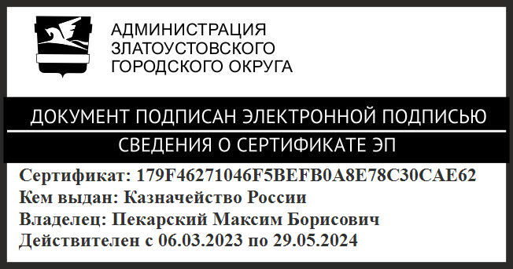 | М.Б. Пекарский

Рассылка: Сюзев А.Ю., Жиганьшин В.Р., Ганеев Ю.А., Ширкова Н.А., Язовцев Вл.Н., Бобылев В.В., Сабанов О.В., Хлызова Н.А., бухгалтерия, ОМР, Контрактная служба,
Отдел ЗАГС, ПУ, ООВ, Тер. отделы, УАиГ, ОЭиП, ОУ, КРУ, Отдел по мобилизационной работе и бронированию, пресс-служба, прокуратура, Дорофеев К.Н.

